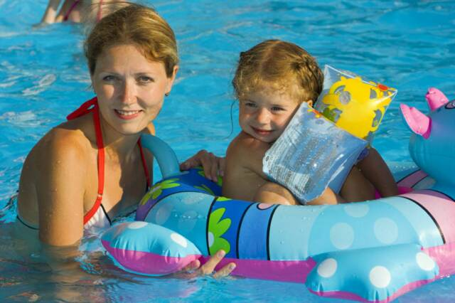
С наступлением жаркой погоды и сезона летних отпусков каждый горожанин стремится на природу, чтобы искупаться раз-другой в подходящем водоёме. Но нередко обычное купание оборачивается трагедией. Главной причиной возникновения несчастных случаев на воде можно назвать отсутствие культуры безопасности у населения и незнание простейших правил поведения на воде.
ПРАВИЛА БЕЗОПАСНОГО ПОВЕДЕНИЯ НА ВОДЕ
- Купаться следует в специально оборудованных местах: пляжах, бассейнах, купальнях.
- Не входите в воду в состоянии алкогольного опьянения. Алкоголь блокирует нормальную деятельность головного мозга.
- В воде следует находиться не более 10-15 минут. При переохлаждении тела могут возникнуть судороги.
- При судорогах помогает укалывание любым острым предметом (булавка, щепка, острый камень и др.).
- Не подплывайте близко к идущим судам. Вблизи идущего теплохода возникает течение, которое может затянуть под винт.
- Опасно прыгать или нырять в воду в неизвестном месте - можно удариться головой о грунт, корягу, сваю и т.п., сломать шейные позвонки, потерять сознание и погибнуть.
- Не допускайте грубых игр на воде. Нельзя подплывать под купающихся, «топить», подавать ложные сигналы о помощи и др.
- Не оставляйте возле воды малышей без присмотра. Они могут оступиться, упасть, захлебнуться водой или попасть в яму.
- Очень осторожно плавайте на надувных матрасах и надувных игрушках. Ветром или течением их может отнести далеко от берега, а волной - захлестнуть, из них может выйти воздух, что может привести к потере плавучести.
- Не используйте гребные и моторные плавсредства, водные велосипеды и мотоциклы в зонах пляжей, в общественных местах купания при отсутствии буйкового ограждения пляжной зоны и в границах этой зоны.
- Не заплывайте в зону акватории, где передвигаются катера и гидроциклы. Вы рискуете пострадать от действий недисциплинированного или невнимательного владельца скоростного моторного плавсредства.

